Το αγαπημένο μας κινούμενο σχέδιο είναι μπομπ σφουγκαρακης
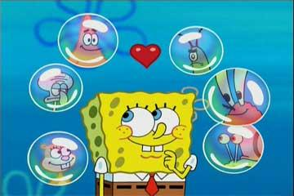

Ο αγαπημένος μας μπομπ σφουγκαράκης σε κάθε επεισόδιο του star κάνει ζαβολιές και αγαπάει τους φίλους του.
δεσποινα & σιμπορα

